И.М. Бондарева
5 класс
Русский язык
Дата урока: 07.06.22
Урок 137 Обобщение изученного по теме «Пунктуация. Запятая между частями сложного предложения».
Цель урока: научиться правильно ставить запятые в различных видах сложных предложений.

ХОД УРОКА
- Организационный момент.
Здравствуйте! Продолжаем с вами повторять изученное в течении пятого класса.

Седьмое июня
Классная работа
Запятая между частями сложного предложения
- Повторение.

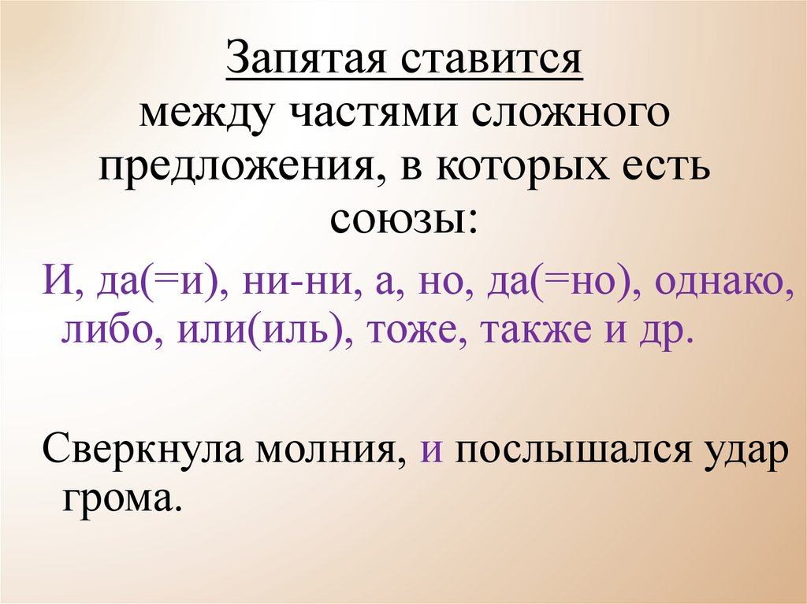

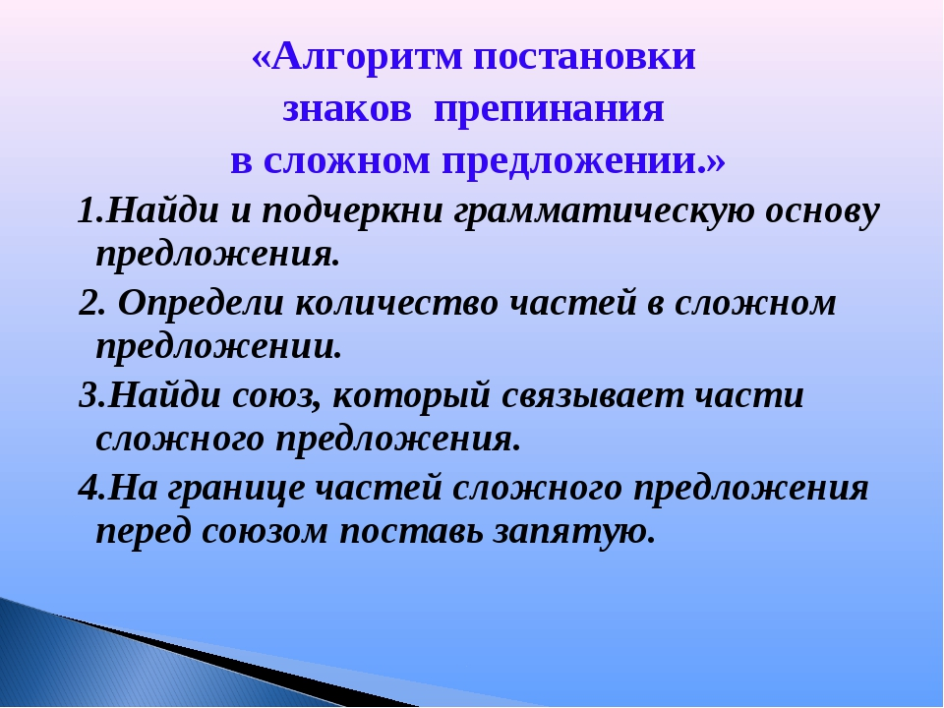

- Задание.

- Внимательно прочитайте текст, найдите в нём орфографические и пунктуационные ошибки. Запишите текст в исправленном виде.
Карлуха
Карлуха безпакойный воронёнок. Он важно розгуливает по двору и прячит всё что поподёт в клюф.
Однажды Карлуха раздобыл пуговицу, и стал её прятать. Сунул её в траву где густо росли разные цветы рамашки калакольчики , васильки.Пригнул стебелёк пугавицу закрыть а стибелёк распремился.Стал воронёнок все цветы сгибать ,а они всё поднимаються.
Тогда Карлуха нашол керпич раскапал под ним землю , и спрятал пуговицу ,а сам сверху расположился. Пусть типерь кто небудь попробует украсть!

Спасибо за внимание!!!

